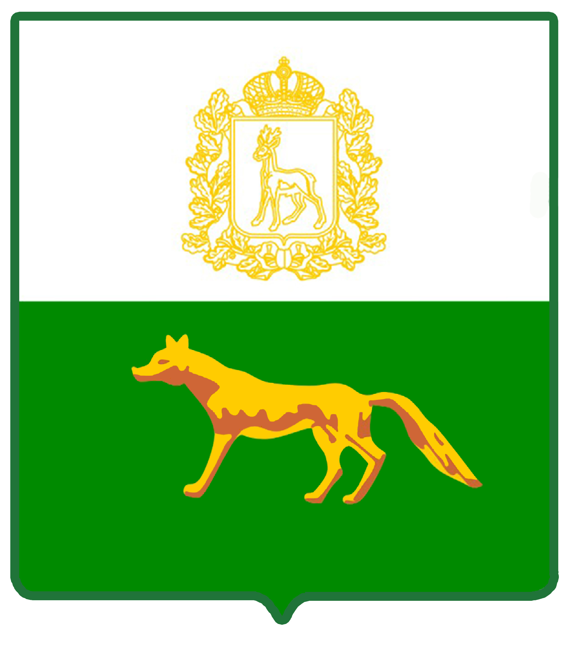  Администрация  муниципального района  Сергиевский  Самарской области  ПОСТАНОВЛЕНИЕ  «____»_____________2021г.  №_________ | ПРОЕКТ
Об утверждении Административного регламента предоставления администрацией муниципального района Сергиевский муниципальной услуги «Принятие решения об использовании донного грунта, извлеченного при проведении дноуглубительных и других работ, связанных с изменением дна и берегов водных объектов»

В соответствии с Федеральным законом от 06.10.2003г. № 131-ФЗ «Об общих принципах организации местного самоуправления в Российской Федерации», Федеральным законом от 27.07.2010г. № 210-ФЗ «Об организации предоставления государственных и муниципальных услуг», Водным кодексом РФ, постановлением Правительства Самарской области от 27.03.2015г. №149 «Об утверждении Типового перечня муниципальных услуг, предоставляемых органами местного самоуправления муниципальных образований Самарской области, и внесении изменений в отдельные постановления Правительства Самарской области», постановлением администрации муниципального района Сергиевский № 1189 от 23.10.2013г. «Об утверждении Порядка разработки, согласования и утверждения административных регламентов предоставления муниципальных услуг» администрация муниципального района Сергиевский

ПОСТАНОВЛЯЕТ:

1. Утвердить Административный регламент предоставления администрацией муниципального района Сергиевский муниципальной услуги «Принятие решения об использовании донного грунта, извлеченного при проведении дноуглубительных и других работ, связанных с изменением дна и берегов водных объектов» (Приложение №1).
2. Опубликовать настоящее постановление в газете «Сергиевский вестник».
3. Настоящее постановление вступает в силу со дня его официального опубликования.
4. Контроль за выполнением настоящего постановления возложить на руководителя Контрольного управления администрации муниципального района Сергиевский Андреева А.А.

Глава муниципального района Сергиевский |  | А. А. Веселов

Комина М.В.

